ΟΝΟΜΑ: ________________________________________________________________________________________________________________

ΗΜΕΡΟΜΗΝΙΑ: 15 Ιανουαρίου 2019

1. Κάνε τις παρακάτω πράξεις:

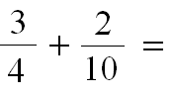

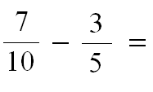

____________ / 20

2. Κάνε τους παρακάτω πολλαπλασιασμούς. Μην ξεχάσεις να κάνεις απλοποίηση.

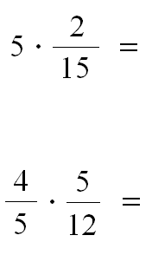

____________ / 20
3. Κάνε τις παρακάτω διαιρέσεις. Μην ξεχάσεις να κάνεις απλοποίηση.

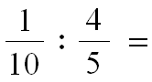

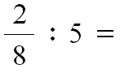

____________ / 20

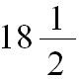
$8\frac{1}{4}$

$6\frac{1}{2}$4. Η Κωνσταντίνα αγόρασε κιλά φρούτα. Από αυτά τα κιλά ήταν μήλα, τα κιλά ήταν πορτοκάλια και τα υπόλοιπα ήταν μανταρίνια. Πόσα κιλά ήταν τα μανταρίνια;

Απάντηση: _______________________________________________________________________________________________________________________________________________

____________ / 20

$\frac{4}{\text{10}}$
5. Ένα σχολείο έχει 300 μαθητές. Από αυτούς τα είναι αγόρια. Πόσα είναι τα αγόρια;

Απάντηση: ______________________________________________________________________________________________________________________________________________

____________ / 10
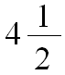

6. Η Άννα θα κάνει πάρτι για τα γενέθλιά της και αγόρασε λίτρα πορτοκαλάδα Αν το κάθε ποτήρι χωράει του λίτρου, πόσα ποτήρια γεμίζουν με την πορτοκα- λάδα που αγόρασε η Άννα;

Απάντηση: ______________________________________________________________________________________________________________________________________________

____________ / 10

